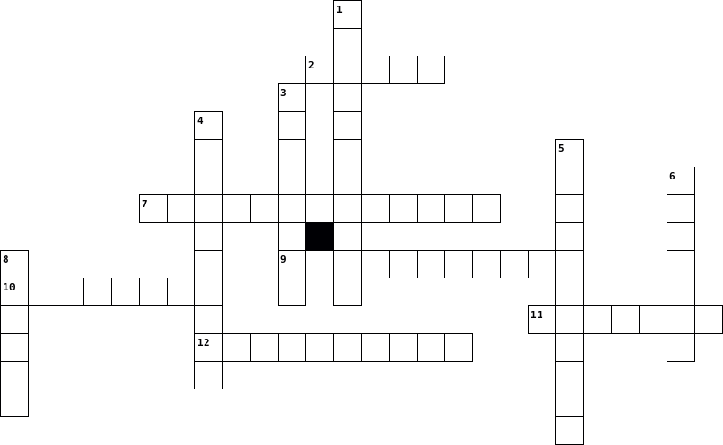**Zamek Królewski**

|  |  |  |  |  |  |  |  |  |  |  |  |  |  |  |  |  |  |  |  |  |  |  |  |  |  |  |  |  |  |  |
| --- | --- | --- | --- | --- | --- | --- | --- | --- | --- | --- | --- | --- | --- | --- | --- | --- | --- | --- | --- | --- | --- | --- | --- | --- | --- | --- | --- | --- | --- | --- |
| |  |  | | --- | --- | |  | **poziomo** | | **2.** | …Miasto znajduje się na liście UNESCO- światowego dziedzictwa kulturowego | | **7.** | odzyskano ją w 1918 roku | | **9.** | uchwalono ją w 1791 roku w jednej z sal Zamku Królewskiego | | **10.** | rozpoczęto ją w 1971 roku | | **11.** | Władysław IV wzniósł ją ku czci swego ojca Zygmunta III Wazy | | **12.** | Ile lat trwała zbiórka na odbudowę zamku? | |  | |  |  | | --- | --- | |  | **pionowo** | | **1.** | nazwa Sejmu, który obradował w Zamku Królewskim | | **3.** | nazwa potopu, podczas którego ograbiono i zniszczono Zamek Królewski | | **4.** | wiek, w którym powstał murowany gród z zamkiem | | **5.** | nazwisko króla , który przywrócił świetność zamkowi, założył w nim bibliotekę i zgromadził dzieła sztuki | | **6.** | imię króla, który przeniósł stolice z Krakowa do Warszawy w 1596 roku | | **8.** | …historii-jedna z form ochrony zabytków w Polsce | |

HASŁA DO KRZYŻÓWKI

Stare, niepodległość, Konstytucja, Kolumna, trzynaście, Czteroletni, szwedzki, czternasty, Poniatowski, Zygmunt, pomnik, odbudowa